PROSES ADOPSI RESOURCE DESCRIPTION AND ACCESS (RDA) DI PERPUSTAKAAN NASIONAL REPUBLIK INDONESIA (PNRI)
Ria Juli Anggraeni *), Lydia Christiani
Jurusan Ilmu Perpustakaan, Fakultas Ilmu Budaya, Universitas Diponegoro,
Jl. Prof. Soedarto, SH, Kampus Undip Tembalang, Semarang, Indonesia 50275

Abstrak

Penelitian ini bertujuan untuk mengetahui proses adopsi Resource Description and Access (RDA) di Perpustakaan Nasional Republik Indonesia (PNRI). Metode penelitian yang digunakan dalam penelitian ini adalah metode penelitian kualitatif deskriptif dengan pendekatan studi kasus. Adopsi RDA di PNRI dianalisis dengan menggunakan teori tahapan keputusan inovasi dari Rogers. Metode pengumpulan data yang digunakan dalam penelitian ini menggunakan observasi, wawancara dan studi dokumentasi. Hasil penelitian ini menunjukkan bahwa PNRI memaknai RDA sebagai suatu inovasi dalam standar pengatalogan yang digunakan untuk mengakomodir koleksi digital yang berkembang pesat karena berkembangnya teknologi. Selain itu, penerapan RDA di PNRI bertujuan untuk memudahkan penelusuran informasi oleh pemustaka, memudahkan copy cataloging dan mendukung kerja sama internasional dalam hal pengatalogan. Terdapat kesulitan adopsi RDA di PNRI yaitu penguasaan bahasa, waktu pengatalogan yang relatif lama, minimnya penguasaan pengatalogan dengan AACR2 serta pemahaman prosedur migrasinya menuju RDA serta sistem untuk uji coba penerapan RDA dalam format metadata MARC21. Adopsi inovasi RDA sebagai standar pengatalogan yang dilakukan oleh PNRI telah sampai pada tahap confirmation yaitu tetap menerima dan mengadopsi RDA sebagai standar pengatalogan di Indonesia dengan kategori adopter late majority. Kategori late majority merupakan kategori bagi adopter yaitu PNRI yang mengadopsi RDA setelah perpustakaan nasional di Australia, Singapura dan Malaysia mengadopsi RDA.

Kata Kunci : adopsi inovasi; resource description and access (RDA); standar pengatalogan

Abstract
This study aims to determine the adoption of Resource Description and Access (RDA) in the National Library of the Republic of Indonesia (PNRI). The method used in this research is descriptive qualitative research method with case study approach. RDA adoption in the PNRI were analyzed by using the theory of innovation decision stages of Rogers. Data collection methods used in this study using observing, interviewing and documentation study. The results of this study indicate that the PNRI interpret the RDA as an innovation in cataloging standards used to accommodate the rapidly growing digital collections for the development of technology. In addition, the implementation of RDA at the PNRI aims to facilitate information retrieval by users, facilitate copy cataloging and supports international cooperation in terms of cataloging. There are difficulties in the adoption of RDA in the PNRI are language acquisition, cataloging a relatively long time, the lack of mastery with AACR2 cataloging and understanding the procedures of migration towards the RDA as well as a system for testing the application of RDA in MARC21 metadata format. RDA innovation adoption as a standard cataloging conducted by the PNRI has reached the stage of confirmation that still accept and adopt as a standard RDA cataloging in Indonesia by late majority adopter category. Late majority category is the category for adopters, namely the PNRI which adopted the RDA after the national libraries in Australia, Singapore and Malaysia adopted the RDA.
Keywords: adoption of innovation, resource description and access (RDA), standards of cataloging
-----------------------------------------------------------------
^{*)} Penulis Korespondensi.
E-mail: riajulianggraeni@gmail.com

- Pendahuluan
Tantangan baru di dunia perpustakaan pada abad 21 adalah perkembangan teknologi informasi. Perkembangan teknologi informasi di perpustakaan memungkinkan beragamnya format dan media koleksi yang disediakan. Menurut Perpustakaan Nasional RI (2015: 1) koleksi perpustakaan tidak hanya berbentuk cetak atau buku saja tetapi juga dalam bentuk digital ataupun elektronik.
Kekayaan utama dan yang paling berharga di perpustakaan adalah koleksi, dimana koleksi merupakan bentuk dari layanan atau jasa yang diberikan kepada pemustaka. Koleksi diperuntukkan bagi pemustaka untuk dapat memenuhi kebutuhan informasi. Semakin berkembangnya teknologi informasi, berkembang pula kebutuhan informasi pemustaka yang semakin hari semakin beragam dari segi content maupun bentuk koleksi. Oleh karena itu, agar tetap mampu memenuhi kebutuhan pemustaka, perpustakaan harus mengikuti perkembangan jaman, perkembangan dari keinginan pemustaka dan perkembangan koleksi yang ada.
Dalam hal koleksi, perpustakaan memerlukan sarana dalam menyajikan informasi sebagai bentuk layanan kepada pemustaka dan sarana temu balik informasi yaitu dengan menggunakan katalog. Katalog tersusun secara sistematis berdasarkan standar pengatalogan. Standar pengatalogan yang telah banyak digunakan adalah Anglo American Cataloguing Rules 2nd Edition (AACR2). Perkembangan teknologi berdampak pada koleksi digital yang semakin pesat. Menurut Aditirto (2011: 4) International Conference on the Principles and Development of AACR di Toronto pada tahun 1997 menilai bahwa AACR2 merupakan standar pengatalogan yang kurang fleksibel dan tidak mampu mengakomodasi sumber baru dan tidak cocok untuk dunia digital.
Diskusi mengenai revisi AACR2 dimulai tahun 1997 oleh berbagai pihak yang tergabung dalam Joint Steering Communitee for Development of RDA (JSC) dan masukan dari organisasi & badan internasional seperti International Federation Library Asosiation (IFLA) serta perpustakaan nasional dari negara pengguna AACR2 mapun non pengguna (Aditirto, 2011: 8). Pada tahun 2004, AACR2 mulai direvisi oleh JSC dan mengembangkannya menjadi AACR3. Namun dalam pelaksanaan perkembangan tersebut, JSC mengalami kendala dalam merubah struktur AACR2 (Suharyanto, 2011: 1). Sehingga pada tahun 2005, diputuskan untuk menyusun standar pengatalogan baru yang disebut dengan Resource Description and Access atau RDA (Hardi, 2011: 4).
RDA merupakan standar pengatalogan yang dirumuskan untuk menggantikan AACR2 yang tidak mampu menampung perkembangan dunia digital. RDA digunakan untuk menghemat titik akses sebab hasil dari RDA yaitu suatu karya yang memiliki format yang banyak sehingga mampu ditampilkan dalam satu entri. RDA dapat memberikan tampilan hasil pencarian di Online Public Access Cataloging (OPAC) secara detail. Menurut Perpustakaan Nasional RI (2015: 3) RDA dapat menghubungkan antara satu karya dengan karya lain dengan menautkan (link) antara satu entitas dengan entitas dari karya satu dengan karya yang lain dan memudahkan pemustaka untuk mengakses infomasi yang mereka inginkan dalam berbagai format media penyimpanan koleksi yang ada.
Pada tahun 2007 mulai dikembangkan penggunaan RDA yang kemudian pada tahun 2010, RDA mulai diterapkan oleh Perpustakaan Nasional di Amerika Serikat, Inggris, Kanada, Selandia Baru, dan Australia (Suharyanto, 2011: 1). RDA ini juga akan diadopsi oleh Jerman dan Perancis yang masih menggunakan bahasa katalogisasi deskriptif tersendiri. Bahkan Perpustakaan Nasional di ASEAN seperti Singapura dan Malaysia sudah menerapkan RDA. Perpustakaan Negara Filipina, Cina, dan Jepang masih dalam proses persiapan termasuk Perpustakaan Nasional Republik Indonesia (PNRI).
Dalam proses pengatalogan koleksi di PNRI dilakukan oleh Bidang Pengolahan di Pusat Pengembangan Koleksi dan Bahan Pustaka. Pengatalogan dilakukan dengan menggunakan AACR2. Namun seiring berkembangnya teknologi, AACR2 dinilai tidak mampu mengakomodir sumber-sumber baru tersebut. Oleh karena itu, PNRI menerapkan standar pengatalogan terbaru yaitu RDA.
RDA merupakan suatu inovasi yag memiliki sifat baru bagi adopter yaitu PNRI. Inovasi memiliki karaketristik atau sifat yaitu relative advantage, compatibility, complexity, trialability, dan observability (Hanafi: 146-57). RDA harus didufisikan agar inovasi tersebut diadopsi oleh adopter termasuk PNRI.
Berdasarkan laporan kegiatan studi banding RDA ke National Library of Australia (NLA), RDA mulai dikenal oleh PNRI pada tahun 2012 yang kemudian berlajut pada diadakannya sosialisasi dan studi banding untuk kedua kalinya ke NLA untuk persiapan sistem. PNRI merupakan Perpustakaan Nasional yang tergabung dalam IFLA sehingga PNRI pun perlu untuk mengikuti perkembangan perpustakaan pada tataran internasional, termasuk perkembangan inovasi standar pengatalogan terbaru yaitu RDA. Selain itu, RDA diterapkan untuk mengatasi permasalahan yang ada di PNRI yaitu standar pengatalogan AACR2 yang tidak mampu mengakomodir koleksi digital dan multimedia, serta pemustaka yang mengalami kendala dalam menemukan informasi yang dibutuhkan karena menurut Perpustakaan Nasional RI (2015: 7) titik akses penelusuran hanya dapat dilakukan melalui tajuk atau kosakata terkendali.
Berdasarkan Surat Keputusan Deputi Bidang Pengembangan Bahan Pustaka dan Jasa informasi Nomor 366a/3/o/III.2015 menyebutkan bahwa tahun 2015, PNRI mulai mengadopsi RDA sebagai standar pengatalogan dengan pembentukan Tim Kelompok Kerja Penyusunan Kebijakan Penerapan RDA di Indonesia. Walaupun PNRI telah mewacanakan rencana adopsi inovasi tersebut pada tahun 2012, namun pelaksanaannya baru mulai dilakukan pada tahun 2015.
PNRI merupakan perpustakaan pembina yang pertama dan perdana dalam menerapkan segala standar di perpustakaan yang berlaku secara internasional. Dalam penelitian ini, RDA sebagai inovasi standar pengatalogan yang diadopsi PNRI dan menjadi pembeda dari penelitian sebelumnya. Hal tersebut dikarenakan pengadopsian RDA dilakukan pertama kali oleh PNRI di Indonesia dan proses adopsi tersebut pun masih berlangsung.
Dalam penelitian ini, proses PNRI mengadopsi RDA dianalisis dengan teori keputusan inovasi menurut Rogers ( 1971: 20-22), yaitu:
- Knowledge (tahap pengetahuan)
- Persuasion (tahap persuasi)
- Decision (tahap pengambilan keputusan)
- Implementation (tahap implementasi)
- Confirmation (tahap konfirmasi)
Pada tahap decision, PNRI akan diketahui mengadopsi atau menolak inovasi RDA. Penggunaan tahapan keputusan inovasi tersebut karena dalam penelitian ini, RDA merupakan inovasi standar pengatalogan yang dianggap baru dan akan diterapkan oleh PNRI.
Penelitian ini bertujuan untuk mengetahui proses adopsi RDA yang dilakukan PNRI. Gambaran dari proses adopsi RDA ini diharapkan dapat memperkaya khasanah kajian teoritis dalam bidang ilmu pengetahuan dan informasi tentang proses adopsi RDA yang dilakukan PNRI. Selain itu diharapkan dapat memberikan sumbangan pemikiran dan referensi yang digunakan sebagai bahan acuan untuk melakukan penelitian lanjutan pada bidang sejenis serta diharapkan dapat digunakan sebagai bahan masukan bagi PNRI dalam rangka evaluasi mengenai penerapan RDA.

- Metode Penelitian
Desain penelitian ini merupakan penelitian kualitatif dengan jenis penelitian deskriptif dan pendekatan studi kasus yaitu ingin mengetahui proses adopsi Resource Description and Access (RDA) di Perpustakaan Nasional Republik Indonesia (PNRI). Penelitian ini menggunakan sepuluh informan yang dipilih berdasar teknik purposive sampling dengan kriteria pertimbangan pemilihan informan.
Teknik pengumpulan data yang digunakan dalam penelitian ini adalah menggunakan observasi, wawancara terbuka dan dokumentasi berupa buku kajian dan kebijakan penerapan RDA serta laporan kegiatan penerapan RDA. data yang diperoleh direduksi berdasarkan relevansi penelitian, disajikan dalam bentuk uraian naratif, ditarik kesimpulan berupa temuan bersifat induktif dan dilakukan triangulasi teknik dengan melakukan pengecekan data yang diperoleh dari wawancara, observasi dan dokumnetasi.

- Hasil dan Pembahasan
  - Resource Description and Access (RDA) sebagai inovasi standar pengatalogan
    - Standar Pengatalogan Pre-Resources Description dan Access (RDA) di Perpustakaan Nasional Republik Indonesia (PNRI)
Keragaman informasi yang berada di Perpustakaan Nasional Republik Indonesia (PNRI) terwujud dalam koleksi bahan perpustakaan dengan variasi yang tinggi baik dari segi content maupun bentuk yang awalnya didominasi oleh koleksi tercetak seperti buku, kamus dan ensiklopedia, namun kini mulai dialihmediakan ke dalam bentuk digital seperti e-book, CD-ROM, dan file. Kondisi tersebut, mendorong PNRI mengirimkan data koleksi sebanyak 5000 entri di Worldcat (Online Computer Library Center) yang berarti harus selalu menyesuaikan dengan perkembangan koleksi dalam lingkungan internasional. PNRI juga melakukan penambahan koleksi baru seperti e-book internasional dan merencanakan untuk melakukan pengadaan koleksi dengan membeli koleksi buku-buku digital yang berasal dari penerbit Gramedia.
Orientasi terhadap koleksi dalam bentuk digital semakin menjadi titik perhatian PNRI. Akan tetapi, perubahan orientasi tersebut memunculkan kendala dalam pengelolaan koleksi yaitu pengatalogan yang masih menggunakan Anglo American Cataloguing Rules 2nd Edition (AACR2). Sebagai standar pengatalogan, AACR2 mengalami perkembangan atau perevisian dengan tujuan agar tetap mampu dijadikan sebagai role dalam pengatalogan. Revisi terakhir AACR2 dilakukan pada tahun 2002. Kemudian dilakukan revisi pada tahun 2008 dengan pergantian nama ke AACR3.
Selain itu titik akses dalam AACR2 yang tersebar pun menjadi permasalahan dalam memberikan layanan yang prima bagi pemustaka dikarenakan dalam AACR2 proses pengatalogan dilakukan by item in hand, satu persatu tanpa ada hubungan antara satu entitas suatu karya dengan entitas suatu karya yang lain. Dari permasalahan-permasalahan AACR2 dan kondisi perkembangan koleksi yang menunjukkan bahwa PNRI membutuhkan standar pengatalogan yang berbasis nondigital maupun digital. Oleh karena itu diperlukan solusi untuk mengatasi masalah yang dihadapi PNRI. Solusi tersebut berupa inovasi dalam standar pengatalogan yaitu Resource Description and Access (RDA).

    - Adopsi Resource Description and Access (RDA) sebagai inovasi standar pengatalogan di Perpustakaan Nasional Republik Indonesia (PNRI)
Inovasi RDA merupakan solusi dalam masalah titik akses yang terbatas dan menyebar yang dialami PNRI. RDA dibuat sebagai kelanjutan dari AACR2 yang mengalami perubahan mendasar yaitu penyesuaian konsep dan deskripsi pengatalogan yang sangat terkait dengan Machine Readable Cataloguing (MARC) sebagai format metadata. PNRI mengenal RDA sebagai inovasi karena RDA menjadi hal yang baru dalam standar pengatalogan dan relevan dengan berbagai jenis bahan pustaka yang dimiliki PNRI. RDA merupakan hal baru bagi PNRI sebab pengatalogan yang semula dilakukan secara manual dengan pembuatan kartu katalog diharuskan berkembang menuju sistem pengatalogan baru yang terotomasi mengikuti perkembangan teknologi dengan menerapkan RDA.
RDA akan membawa dampak positif berupa manfaat bagi PNRI yaitu berupa kemudahan dalam penelusuran koleksi dan copy cataloguing yang otomatis data-data koleksi atau katalog yang ada di Indonesia akan kompatibel dengan data perpustakaan nasional di dunia internasional yang juga telah menerapkan RDA. Kemudahan penelusuran koleksi dengan menggunakan RDA diakomodir dengan versi web-based tool, tidak dalam bentuk cetak seperti AACR2. RDA mampu menampung semua jenis bahan pustaka baik tercetak maupun digital. RDA juga mempermudah pemustaka memperoleh informasi yang lengkap dari suatu deskripsi karya yang ditelusurnya karena adanya hubungan antar entitas misalnya buku berjudul A dengan pengarang X terdapat hubungan dengan buku berjudul X dengan pengarang S. Saat ditelusur di Online Public Access Catalog (OPAC) akan menampilkan hasil yang juga memiliki hubungan antar kelompok entitas (entity-relationship) dari koleksi cetak maupun digital. Konsep tersebut dinamakan sebagai Functional Requirement of Bibliography Record (FRBR). Dengan berbagai manfaat yang akan diperoleh PNRI maka RDA dinilai sesuai dengan kebutuhan PNRI dan sesuai dengan kebutuhan kataloger dalam pengatalogan.
Proses pengatalogan dengan menggunakan RDA akan memakan waktu yang lama. Hal ini dikarenakan dalam RDA, penyingkatan pada AACR2 seperti hlm., ed., ilus., dan biblio., telah dihilangkan dan harus ditulis sesuai dengan data yang tertera dalam dokumen. Dalam RDA entri data dilakukan secara lengkap seperti daerah penerbitan pada ruas 260 menjadi daerah publikasi pada ruas 264 yang tidak hanya meliputi tempat terbit, nama penerbit dan tahun terbit tetapi juga dilengkapi dengan percetakan, distribusi dan hak cipta (copyright). Selain itu, PNRI mengalami kesulitan dalam penguasaan Bahasa Inggris yang berimbas pada pemahaman RDA itu sendiri. Penguasaan terhadap RDA membutuhkan kemampuan dan ketrampilan dari Sumber Daya Manusia (SDM) PNRI. Kemampuan dan ketrampilan pustakawan dalam pengatalogan dan penggunaan Teknologi Informasi (TI) dipengaruhi oleh latar belakang pendidikan dan pelatihan yang telah ditempuh. Inovasi RDA yang berbasis pada digital membutuhkan penguasaaan TI yang cukup tinggi, sebab inovasi RDA dirancang agar mampu mengakomodir koleksi digital.
Permasalahan yang dialami terkait kesiapan SDM PNRI dalam mengadopsi RDA menimbulkan tanggapan dan sikap pro kontra dalam menanggapi RDA. Beberapa pustakawan menanggapi RDA dengan sikap yang pesimis, acuh dan bingung karena anggapan bahwa RDA merupakan suatu inovasi yang baru dan akan sulit untuk diterapkan. RDA tersebut merupakan hal baru yang diterima oleh pustakawan. Hal baru tersebutlah membuat kebingungan dan kekhawatiran akan penerapan RDA nantinya. Apalagi ditambah dengan kurangnya penguasaan AACR2 yang merupakan standar pengatalogan sebelum RDA dan basic dari RDA itu sendiri. Sebaliknya terdapat pula pustakawan yang pro RDA yang mau belajar untuk memahami dan menguasai RDA dengan melihat manfaat yang akan diterima dan tuntutan perkembangan yang memang harus dipenuhi.
Oleh karena itu, sebelum penerapan RDA dilakukan dalam lingkup PNRI maka diperlukan proses pemahaman dan penguasaaan dari proses pembelajaran mengenai RDA dan penerapannya yang harus dilakukan oleh pustakawan PNRI sebagai pustakawan dalam perpustakaan pembina yang nantinya membina dan membimbing perpustakaan-perpustakaan lain dibawah perpustakaan nasional seperti perpustakaan daerah / umum, perpustakaan perguruan tinggi, perpustakaan sekolah dan perpustakaan khusus. Selain itu juga dengan RDA, permasalahan-permasalahan yang dihadapi oleh PNRI seperti berkembangnya koleksi digital dimana AACR2 tidak mampu mengakomodir dapat teratasi dan memberikan kemudahan penelusuran yang dapat memberikan kepuasan pemustaka sehingga terwujudnya tujuan utama perpustakaan nasional untuk memberikan layanan yang prima bagi pemustaka.
PNRI mulai mengenal RDA pada tahun 2007. PNRI menjalin komunikasi dengan Joint Steering Committee NLA. komunikasi yang dilakukan PNRI dengan NLA, pada awalnya hanya sebatas konteks kepentingan pengerjaan adaptasi Anglo American Cataloguing Rules 2nd Edition (AACR2) di PNRI. Namun pada Joint Steering Committee NLA pada tahun 2007 tersebut sedang melakukan pembahasan terkait perkembangan koleksi digital yang dialami oleh dunia yang membuat AACR2 tidak lagi mampu digunakan sebagai standar pengatalogan, sehingga diperlukan standar pengatalogan baru yaitu RDA. Informasi inilah yang kemudian diketahui oleh delegasi PNRI yang dikirim ke Joint Steering Committee NLA. Proses ini ditengarai sebagai tahap knowledge (Rogers, 1971: 20).
PNRI mulai menerima RDA untuk diterapkan sebagai standar baru pengatalogan ditandai dengan pelaksanaan studi banding. Studi banding pertama yang dilakukan PNRI bertujuan meninjau RDA sebagai inovasi standar pengatalogan yang tengah diterapkan NLA. Studi banding pertama tersebut dilanjutkan dengan pelaksanaan studi banding kedua untuk melihat implementasi RDA di NLA. Proses tersebut ditengarai sebagai tahap persuasion (Rogers, 1971: 20). Setelah dilakukan studi banding, dilakukan diskusi tingkat PNRI dengan mendatangkan pejabat dan unit-unit yang memiliki peran penting dalam penerapan RDA. Diskusi ini dilakukan dengan presentasi RDA dan pemaparan Strength, Weakness, Opportunities,dan Threats (SWOT) PNRI dalam rencana penerapan RDA di PNRI serta dampak positif dan negatif yang akan diterima PNRI sebagai konsekuensinya dalam menerapkan RDA. Presentasi tersebut dilakukan oleh pihak Pusat Pengembangan Bahan Pustaka dan Pengolahan Koleksi (Pusbangkol). Diskusi ini dilakukan untuk meyakinkan para pimpinan untuk menerapkan RDA dengan berbagai kesiapan dan dampaknya.
Sebelum pengambilan keputusan untuk menerapkan RDA, terlebih dahulu dilakukan diskusi tingkat Pusbangkol untuk mengkaji kesiapan PNRI sendiri dari segi anggaran, Sumber Daya Manusia (SDM) yaitu pustakawan dan sistem aplikasi. Setelah mempertimbangkan berbagai hal tersebut, maka Pusbangkol memutuskan untuk menerapkan RDA. Hasil keputusan tersebut, diutarakan melalui presentasi untuk memberitahukan rencana dalam adopsi RDA dan meyakinkan pimpinan PNRI yaitu Sri Sularsih dan Welmi Sunyi Ariningsih selaku Deputi Bidang Pengembangan Bahan Pustaka dan Jasa Informasi serta para pejabat terkait untuk menerapkan RDA di PNRI. Hasil forum diskusi tersebut menyatakan bahwa RDA layak diterapkan dan dikembangkan di PNRI. Namun untuk teknis pelaksanaan penerapan RDA kembali pada unit-unit yang menangani penerapan RDA yaitu Pusbangkol, sub bagian Otomasi dan Direktori Deposit. Setelah pemimpin PNRI setuju untuk menerapkan RDA dengan mempertimbangkan hasil diskusi mengenai dampak dan hal-hal teknis dengan unit-unit terkait dalam konteks rencana penerapan RDA, maka dikeluarkan Surat Keputusan (SK) Deputi Bidang Pengembangan Bahan Pustaka dan Jasa informasi Nomor 366a/3/o/III.2015 dan membentuk tim penyusun RDA yang tidak hanya melibatkan Pusbangkol Bagian Pengolahan saja namun juga Direktori Deposit dan Pusat Jasa Bagian Otomasi. Pada tahun 2015 dikeluarkan SK Penerapan RDA di PNRI serta dibentuk tim penyusun RDA yang kemudian tim tersebut mulai membuat draft pedoman RDA. Proses tersebut digolongkan kedalam tahapan proses keputusan inovasi yaitu decision (Rogers, 1971: 20).
Proses awal penerapan RDA di PNRI dilakukan dengan pembuatan ‘Kajian Komparatif atas Penggunaan Anglo American Cataloguing Rules 2nd Edition (AACR2) dan Resource Description and Access (RDA) dalam Format Machine Readable Cataloging 21 (MARC21) terhadap Bahan Perpustakaan di Perpustakaan Nasional Republik Indonesia (PNRI)’. Kajian tersebut bertujuan mengetahui penggunaan AACR2 dan RDA dalam format MARC21 untuk pengatalogan bahan pustaka di PNRI. Kajian tersebut dilakukan dengan menggunakan metode kualitatif dengan melakukan studi komparatif serta menggunakan teori tentang sejarah pengatalogan, AACR2, RDA dan format MARC21 (Suharyanto, 2014: 2-3).
Tim penyusun RDA dibentuk dengan dilakukan pemilihan anggota tim oleh Kepala Pusbangkol dengan melihat kompetensi dari setiap pustakawan terutama dalam pemahaman pengatalogan dengan menggunakan standar pengatalogan AACR2 serta memiliki kemampuan berbahasa Inggris yang baik. Dalam pemilihan anggota tim tidak dilakukan secara sembarangan namun melalui berbagai pertimbangan dan kriteria yang dapat mendukung proses penerapan RDA berjalan dengan lancar dan sesuai target atau rencana. Pemilihan anggota tim dititikberatkan pada kompetensi yang dimiliki, pengalaman kerja serta senioritas tidak menjadi bahan pertimbangan dalam penentuan pemilihan tim.
Pelaksanaan pembentukan tim RDA berdasarkan kajian komparatif yang dilakukan pada tahun 2014. Berdasarkan kajian tersebut, diperlukan tindak lanjut setelah pelaksanaan pembentukan tim RDA selesai dilakukan. Tindak lanjut tersebut adalah penyusunan kebijakan penerapan RDA di Indonesia. Kebijakan penerapan RDA di Indonesia digunakan untuk memberikan acuan dalam pengatalogan bahan pustaka di Indonesia. Selain itu, kebijakan penerapan RDA ini juga dimaksudkan agar tercipta persamaan persepsi dalam pengatalogan bahan pustaka dengan menggunakan standar pengatalogan RDA dan memudahkan kerjasama dalam pemanfaatan koleksi antar perpustakaan.
Dalam kebijakan tersebut diatur alur kerja penerapan dan disusun pula tahapan penerapan RDA yang dilakukan PNRI. Selain itu, dalam kebijakan tersebut direncanakan penerapan RDA yang akan dilakukan secara paralel dengan PNRI sebagai lembaga yang secara perdana menerapkan RDA, yang kemudian akan dilanjutkan dengan perpustakaan perguruan tinggi dan perpustakaan umum yang telah siap dari segi Sumber Daya Manusia (SDM) serta sarana dan prasarana (Perpustakaan Nasional RI, 2015: 4).
PNRI memulai langkah berikutnya dengan menyusun draft naskah pedoman RDA. Untuk melaksanakan kegiatan tersebut dibentuk tim penyusun dengan susunan yang berbeda dari tim RDA yang terbentuk melalui SK Pembentukan Tim Kelompok Kerja Penyusunan Kebijakan Penerapan RDA di Indonesia. Penyusunan pedoman RDA ini dilakukan sejak bulan April hingga bulan November 2015.
Dalam tahap penyusunan pedoman pun mulai dirintis untuk menyebarkan RDA sebagai suatu inovasi standar pengatalogan. Penyebarluasan informasi tersebut dilakukan sebagai bentuk sosialisasi eksistensi RDA sebagai inovasi standar pengatalogan yang baru di Indonesia.. Penyampaian informasi yang dilakukan PNRI bertujuan mendifusikan RDA yang dilakukan melalui forum besar seperti sosialisasi seminar, workshop maupun diklat.
Upaya PNRI untuk menyebarluaskan informasi tentang RDA sebagai standar baru pengatalogan kepada khalayak umum dilakukan dengan mengadakan sosialisasi tentang RDA, seminar yang diadakan di Universitas Indonesia, workshop yang diadakan di PNRI dan diklat. Selain melalui sosialisasi, workshop, seminar dan diklat yang bersifat eksternal, penyebarluasan infomasi juga difokuskan secara internal dengan Focus Group Discussion (FGD) dan Bimbingan Teknis (Bimtek) di lingkungan PNRI. Bimtek diperuntukan bagi pustakawan pengolahan, otomasi dan deposit yang terkait dalam penerapan RDA di PNRI. FGD dihadiri oleh pustakawan pengolahan, deposit dan otomasi serta pakar atau narasumber yang menaruh perhatian terkait penerapan RDA di Indonesia. Hal tersebut dilakukan untuk menyamakan persepsi dan pemahaman mengenai RDA yang sangat diperlukan dalam pembuatan pedoman RDA.
Pedoman RDA disusun oleh tim penyusun pedoman RDA, yang dilanjutkan dengan pengajuan Peraturan Kepala (Perka) oleh tim penyusun pedoman RDA. Perka memuat dua lampiran yaitu lampiran tentang kebijakan penerapan RDA dan lampiran pedoman penerapan RDA. Hingga tahun 2016 Perka untuk RDA belum resmi sebab proses yang panjang pada Biro Hukum dan Perencanaan (HP). Selain mempersiapkan pedoman, metadata dan sistem aplikasi juga perlu disiapkan untuk proses penerapan RDA. Metadata yang digunakan PNRI dalam penerapan RDA adalah Machine Readable Cataloguing 21 (MARC21). Metadata tersebut tidak memerlukan banyak perubahan dalam penyesuaian ruas-ruas baru pada RDA. penerapan RDA pada aplikasi yang telah berbasis MARC tidak mengalami penyesuaian-penyesuaian yang signifikan. Penyesuaian dilakukan dengan penggantian ruas untuk GMD diganti menjadi ruas 336, 337, 338 untuk content, media, carrier serta perubahan pada ruas 260 yang diganti menjadi ruas 264 untuk daerah penerbitan. Selain itu, PNRI juga memerlukan penyesuaian RDA pada MARC serta dalam tampilan OPAC di INLIS sebagai sistem aplikasi yang digunakan di PNRI.
Hingga pertengahan tahun 2016, sistem aplikasi INLIS masih terus dikembangkan oleh PNRI dengan mengusung prototype untuk uji coba. Prototype tersebut merupakan INLIS lite versi 3 yang sudah menggunakan RDA yang bisa diinput dengan standar pengatalogan AACR2 dan RDA. PNRI pada tahun 2015 telah menyusun prototype dengan mengembangkan INLIS lite versi 3 yang dapat digunakan dengan standar pengatalogan RDA maupun AACR2. Prototype tersebut dapat diakses oleh pustakawan yang berada pada ruang lingkup kerja perpustakaan jenis apa pun dengan syarat mengetahui username dan password untuk masuk melakukan entri data. Hingga tahun 2016, PNRI masih terus melakukan penyesuaian agar sistem aplikasi dan OPAC dapat menampilkan hasil yang sesuai dengan keinginan. Mulai dari pustakawan daerah maupun pengolahan PNRI sendiri telah melakukan uji coba dengan melakukan entri data ke prototype INLIS lite versi 3 yang dapat dilakukan dimana saja dan kapan saja.
Dalam memodifikasi metadata maupun sistem aplikasinya, perpustakaan nasional berkoordinasi dengan pihak ketiga atau vendor yang khusus untuk perpustakaan nasional sendiri. Pemberian arahan kepada vendor ini dilakukan oleh pustakawan otomasi yang tergabung dalam tim RDA. Koordinasi antara pustakawan otomasi dengan vendor terkadang mengalami kesalahpahaman dalam hal persepsi.
Uji coba sistem aplikasi RDA yaitu prototype INLIS lite versi 3 dapat dimengerti oleh pustakawan PNRI dan pustakawan daerah yang telah mencobanya. Hal ini terlihat dari uji coba entri data yang telah dilakukan di prototype. Uji coba prototype tersebut telah banyak dilakukan karena dasarnya yang mudah. Setelah prototype dinilai telah selesai dan sesuai dengan RDA maka langkah selanjutanya dari PNRI yaitu menyalin data pemprograman dari INLIS lite versi 3 kepada OPAC PNRI yang menggunakan INLIS Enterprise. Rencana RDA akan digunakan dalam sistem aplikasi INLIS Enterprise yang merupakan sistem aplikasi yang digunakan PNRI. Untuk mengurangi kurangnya efektivitas dalam pengerjaan sistem aplikasi baik INLIS lite maupun INLIS Enterprise agar sesuai dengan RDA maka hanya salah satu terlebih dahulu yang di uji coba untuk diterapkan RDA, yang nanti konsep dan model telah diperoleh seteah uji coba prototype tersebut. Sistem aplikasi yang menjadi uji coba yaitu INLIS lite versi 3 yang rencananya akan diterapkan di seluruh perpustakaan di bawah PNRI. Proses tersebut digolongkan kedalam tahapan proses keputusan inovasi yaitu implementation (Rogers, 1971: 20), sebab bentuk PNRI menimplementasi RDA yaitu dengan uji coba prototype INLIS lite versi 3 yang disertai dengan tetap melakukan korrdinasi dengan unit terkait untuk saling bertukar informasi.
Uji coba INLIS lite versi 3 yang dilakukan PNRI masih dalam tahap uji coba dalam lingkup internal PNRI. Hasil dari RDA dapat terlihat dari sisi penginputan dan tampilan OPAC. Tampilan RDA yang telah secara penuh diterapkan misalnya diterapkan di NLA lebih luas dibanding tampilan dengan menggunakan AACR2.
Agar hasil penelusuran pada OPAC lengkap maka diperlukan penyesuaian antara metadata, RDA dan sistem aplikasi. Metadata MARC21 yang digunakan oleh PNRI adalah metadata yang juga digunakan NLA dalam penerapan RDA. Hal ini memudahkan dalam proses penyesuaian metadata untuk RDA sebab penerapan RDA oleh PNRI mengacu pada penerapan RDA di NLA. Dalam penerapan RDA, PNRI tidak mengalami kesulitan. Hal tersebut didukung oleh kemudahan PNRI dalam mengamati tata pelaksanaan proses penerapan RDA yang hanya membutuhkan penyesuaian aplikasi dan kode pemrograman karena perbedaan database, serta teknik pemrograman dari software INLIS lite ke INLIS Enterprise. Sedangkan dari segi struktur metadata juga tidak mengalami kendala yang berarti sebab metadata yang dipergunakan di NLA dan PNRI, termasuk perpustakaan umum tingkat provinsi serta kabupaten dan kota, seluruhnya menggunakan MARC sebagai format metadatanya.
Penerapan perkembangan standar pengatalogan di PNRI membutuhkan waktu untuk melakukan penyesuaian dari metadata dan prorgam yang telah diterapkan pada prototype INLIS lite versi 3. Dari segi format metadata yang digunakan PNRI tidak mengalami kendala bagi penerapan RDA, sebab PNRI menggunakan MARC21 seperti yang digunakan NLA. Selain itu, sistem aplikasi INLIS lite yang digunakan perpustakaan daerah dan INLIS Enterprise yang digunakan PNRI juga menggunakan MARC21 sebagai format metadata dalam sistem aplikasinya. Namun antara INLIS lite dan INLIS Enterprise memiliki database yang berbeda sehingga memerlukan penyesuaian dalam kode pemrogramannya. Berikut tampilan entri data pada INLIS lite versi 3,

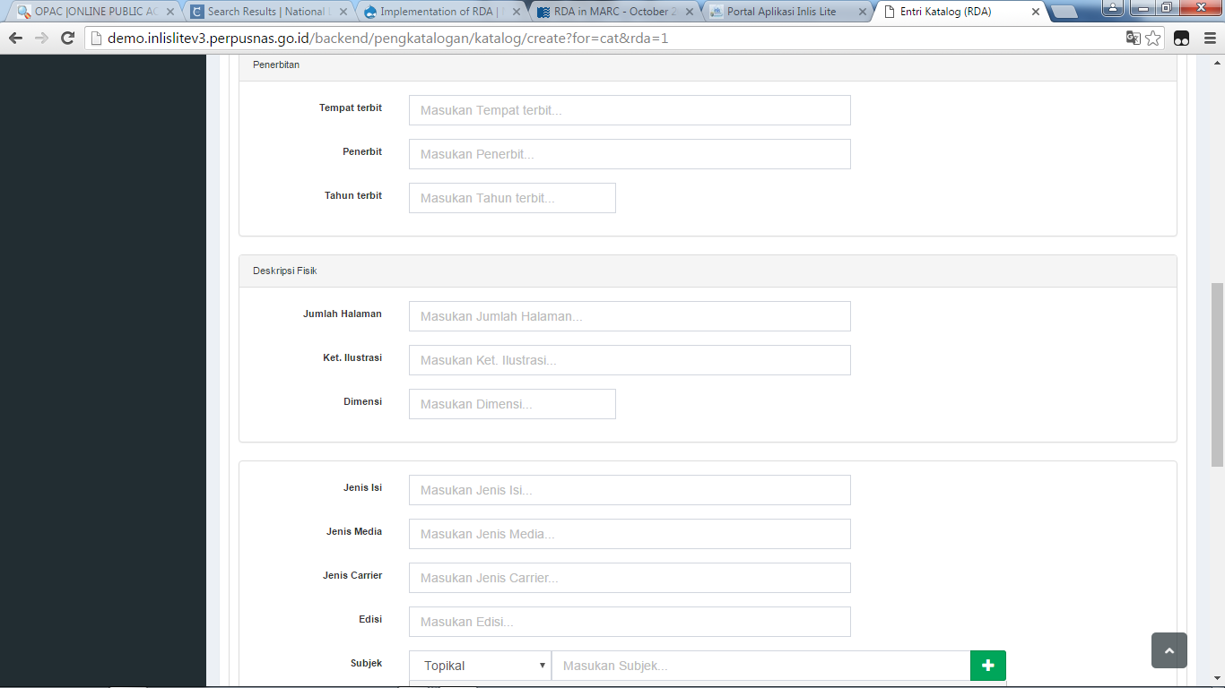
Gambar 1. Tampilan Entri Data dengan Menggunakan Prototype INLIS lite versi 3 (Demo Inlis lite versi 3 Perpustakaan Nasional Republik Indonesia, 2016)
Berdasarkan gambar tersebut dapat diketahui bahwa terdapat penambahan ruas pada ruas 336, 337 dan 338 sebagai content, media dan carrier type. Proses entri data tidak jauh berbeda dengan proses entri data dengan menggunakan standar pengatalogan sebelumnya yaitu AACR2. Namun dalam prototype tersebut masih terdapat kendala yaitu penyesuaian yang diperlukan dalam menampilkan hasil pencarian pada OPAC agar menampilkan link pada karya lain yang berkaitan.
Rencana startegi pada tahun 2016 dalam penerapan RDA yaitu Peraturan Kepala (Perka) tentang RDA. Kegiatan lain yang dilakukan dalam proses penerapan RDA yaitu diklat tentang RDA yang kemudian diparalelkan dengan aplikasinya. Tahun 2017 direncanakan bahwa PNRI akan melakukan diklat dan sosialisasi ke daerah. Setelah Perka diperoleh, maka diadakan pendidikan dan pelatihan (Diklat) yang disesuaikan dengan sistem aplikasinya. Sasaran dalam pelaksanaan diklat tersebut yaitu pustakawan daerah dan perguruan tingi dengan kuota diklat yang terbatas karena faktor tempat dan anggaran hanya diperuntukan sekitar 60 orang. Agar daerah semakin update dengan inovasi standar pengatalogan yaitu RDA yang diterapkan di Indonesia maka pada tahun 2017 direncanakan akan diadakan sosialisasi ke daerah agar tercipta persamaan pemahaman mengenai RDA.
Dalam proses penyebaran informasi mengenai RDA, PNRI membutuhkan penyuluh yang merupakan pustakawan PNRI yang memiliki kualifikasi berdasarkan pertimbangan tertentu agar proses penyuluhan dapat berlangsung baik. Kualifikasi tersebut meliputi persyaratan bahwa pustakawan penyuluh adalah pustakawan pengolahan yang tergabung dalam tim RDA yaitu Kelompok Kerja (Pokja) pada tim RDA, yang telah mengikuti perkembangan proses adopsi RDA. Penyuluh untuk sosialisasi RDA adalah pustakawan pengolahan yang tergabung dalam tim RDA, mengetahui rencana strategis yang dicanangkan, memiliki latar belakang pendidikan yaitu S-1 Ilmu Perpustakaan, dan memiliki pengalaman kerja sebagai pustakawan pengolahan.
Dalam melakukan penerapan RDA, PNRI mengatur tahapan-tahapan dan strategi untuk menyokong proses penerapan RDA agar berjalan dengan baik. Hal tersebut didahului dengan penilaian yang dilakukan pada awal penentuan keputusan untuk menerapkan RDA yang menghasilkan keputusan untuk mengadopsi RDA sebagai standar pengatalogan. Setelah PNRI memutuskan untuk menerapkan, PNRI mencari pembenaran atas keputusan penerapan RDA sebagai standar pengatalogan dengan melakukan studi banding ke perpustakaan nasional di Australia dan negara ASEAN seperti Malaysia agar menambah keyakinan PNRI untuk menerima dan menerapkan RDA. Keyakinan tersebut berdasarkan penilaian baik buruknya inovasi RDA untuk perkembangan PNRI, uji coba RDA yang dilakukan PNRI terhadap prototype INLIS lite versi 3, dan tetap menjalin komunikasi dengan pihak NLA. PNRI juga telah menyusun rencana berupa timeline tahapan penerapan RDA dari tahun 2015 hingga tahun 2020.

    - Sebuah Contoh Penerapan Resource Description and Access (RDA) di National Library of Australia (NLA)
Dalam proses adopsi RDA yang dilakukan, PNRI melakukan studi banding ke NLA untuk mengetahui persiapan dan pengimplementasian RDA sebagai inovasi standar pengatalogan. Berdasarkan laporan kegiatan studi banding RDA, studi banding tersebut dilakukan pada tahun 2012 dan 2014. NLA termasuk the Library of Congress dan the national libraries of Britain and Canada melakukan proses pengimplementasian RDA sebagai standar pengatalogan secara penuh pada tahun 2013 (National Library of Australia, 2016). Pengadopsian tersebut mengubah proses pengatalogan suatu bahan perpustakaan dengan menggunakan metadata MARC21 yang terlihat melalui tampilan OPAC NLA. Berikut tampilan MARC21 di NLA yang telah menggunakan RDA dan PNRI,
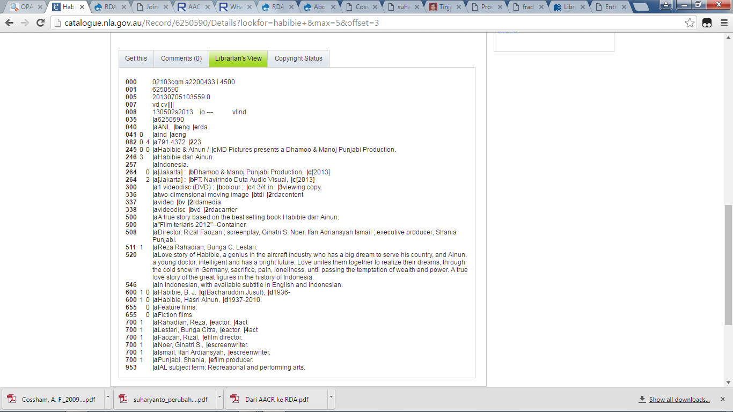Gambar 2. Tampilan MARC21 RDA di NLA pada Karya Film Habibie & Ainun (NLA Catalogue, 2016)
Pada gambar tersebut dapat diketahui bahwa tampilan MARC di NLA telah disesuaikan dengan RDA dengan penyesuaian ruas-ruas, yaitu ruas 245, ruas 264, ruas 300, dan ruas 700 sebagai titik akses yang menunjukan otoritas setiap pihak yang terkait dalam film tersebut seperti aktor, direktor, produser dan screenwriter serta penambahan ruas 336, 337 dan 338.
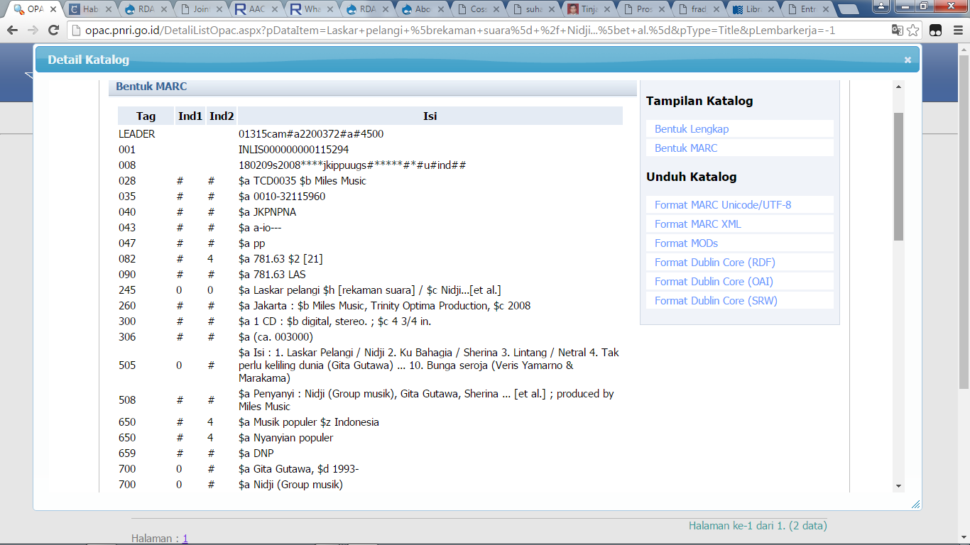Gambar 3. Tampilan MARC21 pada PNRI pada Karya Rekaman Suara (OPAC Perpustakaan Nasional RI, 2016)
Berdasarkan gambar tersebut dapat diketahui bahwa, dengan AACR2, ruas-ruas MARC masih terbatas dan tanpa keterangan penjelas misal ruas 700 yang didalam AACR2 hanya sebatas nama tanpa otoritas nama tersebut dalam sebuah karya. Sedangkan di RDA, setiap pihak yang ikut andil dalam karya tersebut dicantumkan otoritasnya misal siapa saja pihak yang memiliki otoritas sebagai pengarang, sebagai editor atau penyunting, sebagai ilustrator atau sebagai alih bahasa, produser, aktor, direktor, dan screenwriter.
Dengan adanya model konseptual FRBR, FRAD dan FRSAD, RDA memiliki kelebihan dibanding AACR2 terutama dalam hal titik akses yang mampu mempermudah pemustaka dalam memenuhi kebutuhan informasinya, yaitu tampilan hasil penelusuran yang detail dan relevan. Berikut perbedaan tampilan OPAC PNRI yang masih menggunakan AACR2 dan OPAC NLA yang telah menggunakan RDA, yaitu

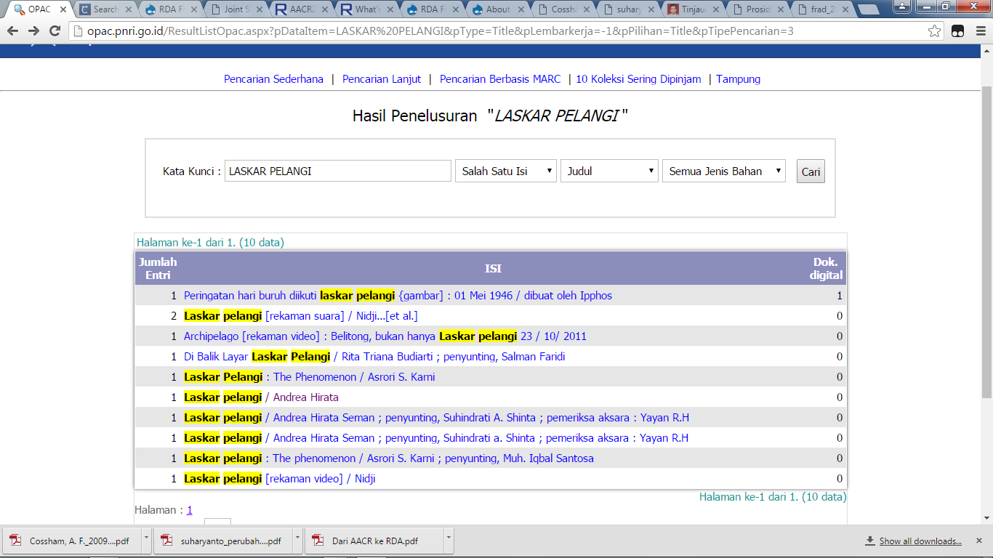
Gambar 4. Tampilan Hasil Penelusuran di OPAC PNRI dengan AACR2 (OPAC Perpustakaan Nasional RI, 2016)

Berdasarkan gambar tersebut dapat diketahui bahwa pada OPAC PNRI, hasil penelusuran dari keyword ‘laskar pelangi’ yaitu tampilan yang memuat karya yang berkaitan dengan laskar pelangi yang terdiri dari monograf, rekaman video dan suara serta gambar. Konsep WEMI yang saling berhubungan dalam RDA tidak terlihat jelas dalam tampilan OPAC menggunakan AACR2.

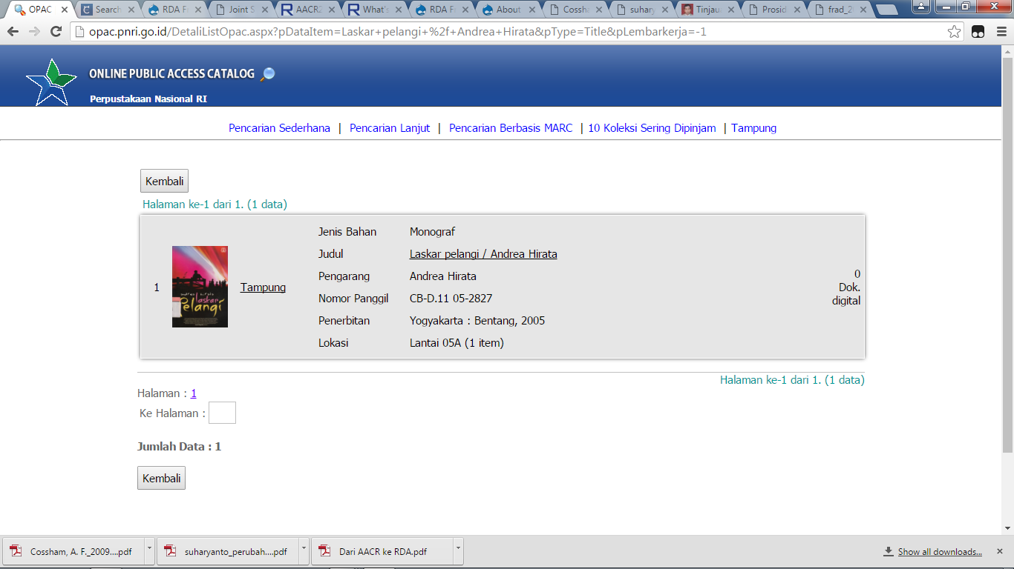
Gambar 5. Tampilan di OPAC PNRI dengan AACR2 setelah Memilih Salah Satu Hasil Penelusuran (OPAC Perpustakaan Nasional RI, 2016)

Berdasarkan gambar tersebut dapat diketahui bahwa, setelah salah satu hasil penelusuran di OPAC dipilih, maka tampilan selanjutnya akan menunjukkan deskripsi bibliografi singkat dari karya tersebut, tanpa ada link ke karya lain yang memiliki persamaan entitas.

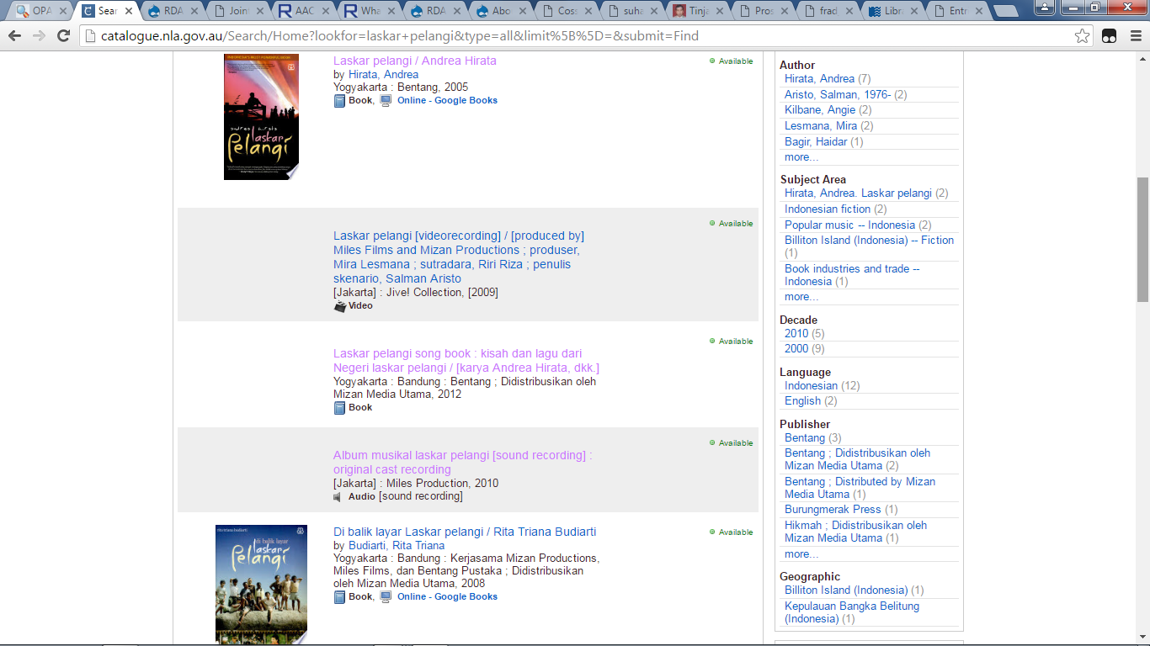Gambar 6. Tampilan Hasil Penelusuran di OPAC NLA dengan RDA (NLA Catalogue, 2016)

Berdasarkan gambar tersebut dapat diketahui bahwa, OPAC NLA menampilkan karya-karya yang terkait dengan keyword seperti buku Laskar Pelangi dengan pengarang Andrea Hirata yang merupakan konsep work. Selain itu ditampilkan juga buku lain yang terkait buku utama seperti Di Balik Layar Laskar Pelangi serta video film Laskar Pelangi ataupun audio berupa album musikal laskar pelangi yang merupakan konsep manifestation.

Gambar 7. Tampilan Selanjutnya dari Hasil Penelusuran di OPAC NLA dengan RDA (NLA Catalogue, 2016)

Berdasarkan gambar tersebut dapat diketahui bahwa, selain menampilkan bentuk buku, audio dan video tentang Laskar Pelangi yang merupakan konsep manifestation, karya lain yang terkait dengan pengarang dari buku Laskar Pelangi seperti Sang Pemimpi, Edensor, dan the Rainbow Troops yang merupakan terjemahan buku Laskar pelangi dalam Bahasa Inggris juga ditampilkan yang merupakan konsep expression. Konsep item sendiri merupakan jumlah eksemplar dari setiap manifestation yang dimiliki oleh suatu perpustakaan. Dengan RDA, hasil pencarian informasi di OPAC akan ditampilkan dengan menyajikan link atau hubungan antar entitas suatu karya satu dengan karya lain. Pengatalogan dalam RDA tidak dilakukan by item in hand namun terpusat menjadi menjadi satu titik akses. Adapun perbedaan antara AACR2 dan RDA yaitu,

Tabel 1. Perbandingan AACR2 dan RDA ditinjau dari segi fisik dan isi (Perpustakaan Nasional RI, 2014: 14-21)
Indikator | AACR2 | RDA
Terbitan | Hanya dalam versi cetak | Terbitan dalam dua versi yaitu cetak dan web
Struktur | Dibagi menjadi dua bagian:  - Deskripsi bibliografis  - Tajuk, judul seragam dan referensi | Dibagi menjadi tiga bagian:  - Resource description (Sumber deskripsi)  - Relationships (Hubungan)  - Access Point Control (Pengendalian titik akses)
Tingkatan deskripsi | Terdiri dari delapan daerah deskripsi:  - Daerah judul dan pernyataan tanggungjawab  - Daerah edisi  - Daerah rincian spesifik bahan (data khusus)  - Daerah publikasi, distribusi dsb  - Daerah deskripsi fisik  - Daerah judul seri  - Daerah catatan  - Daerah penomoran standar (ISBN, ISSN) | Terdiri dari 13 daerah deskripsi:  - Title proper  - First of responsibility  - Designation of named revision of an edition  - Numbering of serials  - Scale of cartographic content  - First place of publication  - First publisher’s name  - Date of publication  - Title proper of series/subseries  - Numbering within series/series  - Identifier for tthe manifestation  - Carrier type  - Extent
Sumber | GMD  - Bahan kartografi  - Rekaman suara  - Rekaman video dan gambar hidup  - Bahan grafis  - Sumber elektronik  - Bentuk mikro  - Musik  - Artefak dan tiga dimensi  - Manuskrip | - Content type = jenis isi  - Media type = jenis media  - Carrier type = jenis bawaan / sumber
Berdasarkan tabel diatas dapat diketahui perbedaan AACR2 dan RDA dengan indikator terbitan, struktur, tingkatan deskripsi dan kategori sumber. Adapun perbedaan AACR2 dan RDA dilihat dari segi format MARC21 yaitu,
Tabel 2. Perbandingan AACR2 dan RDA berdasarkan format MARC21 (Perpustakaan Nasional RI, 2014: 22-28)
Indikator | AACR2 | RDA
Ruas 245  Judul dan Penanggungjawab | Aturan 1.1 C  245 00 $ Habibie & Ainun $h [rekaman video] / $c  MD Pictures present a Dhamoo & Manoj Punjabi Production | Aturan 3.2, 3.3, 6.9  245 00 $a Habibie & Ainun / $c MD Pictures presents a Dhamoo & Manoj Punjabi production  336__$a two-dimensional moving image $b tdi  $2 rdacontent  337__$a video $b v $2 rdamedia  338__$a videodisc $b vd $2 rdacarrier
Ruas 250  Daerah edisi | Aturan 1.2B1, B5A, C2B1, C3B1  250 ## $a 3rd ev.ed.  250 ## $a Cet.1 | Aturan 2.5.1.4, B4, 1.8.1  250 ## $a Third revised edition  250 ## Cetakan pertama
Ruas 260  Daerah penerbitan | Ruas 260  [s.l] untuk tempat terbit yang tidak diketahui  [s.n] untuk nama penerbit yang tidak diketahui  260 ## $a [S.l.: $b s.n], $c 2013 | Ruas 264  [place of publivcation not identified] = [Tempat terbit tidak teridentifikasi]  [publiser not identified] = [penerbit tidak teridentifikasi]  264 ## $a [tempat terbit tidak teridentifikasi] : $b [penerbit tidak teridentifikasi], $c 2013
Ruas 300  Daerah dekripsi fisik | $a xxiii, 544 hlm. : $b ilus., peta ; $c 24 cm. | $a xxiii, 544 halaman : $b ilustrasi, peta ; $c 24 cm
Ruas 440 / 490  Daerah seri | Peraturan 1.6G  $a Fisheries Centre research reports, $x 1198-6727 ; $v v.7, no.3  Sumber informasi: volume 7 number 3 | Peraturan 2.12.9  $a Fisheries Centre research report, $x 1198-6727 ; $volume7, number 3  Sumber informasi: volume 7 number 3
Ruas 100 dn 700  Titik Akses | Peraturan 1.1F5  Gunakan “... [et.al]” untuk karya perorangan/badan korporasi lebih dari 3  245 00$a katalog naskah Pecenongan koleksi Perpustakaan Nasional:$b sastra betawi akhir abad ke-19 / $c  Penyusun, Nur Karim ...[et.al] ; penyunting, henri Chambert-Luoir & Dewaki Kramadibrata.  700 0# Didik Purwanto  700 1# $a Chambert-Loir  700 0# $a Dewwaki Kramadibrata | Peraturan 2.4.1.5 : cantumkan semua nama perorangan/badan yang bertanggungjawab terhadap suatu karya. Beri keterangan penjelasan untuk peran masing-masing orang/badan  Pilihan : cukup cantumkan satu nama “...[dan...pengarang lain]  100 0# $a Nur karim. $e Pengarang  245 10 $a katalog naskah Pecenongan koleksi Perpustakaan Nasional : $b sastra betawi akhir abad ke-19 / $c penyusun, Nur Karim, Didik Purwanto, Dina Isyanti, dan Yeri Nurita ; penyunting, Henri Chambert-Loir & Dewaki Kramadibrata.  700 0# $a Didik Purwanto.$e pengarang  700 0# $a Dina Isyani.$e pengarang  700 0# $a Yeri Nurita.$e pengarang  700 1# $a Chambert-Loir, Henri, $e penyunting  700 0# $a Dewaki Kramadibrata $e penyunting

Ruas-ruas dalam MARC21 pada bahan perpustakaan yang ditampilkan dengan melalui OPAC di NLA disajikan secara lengkap berdasarkan standar pengatalogan RDA. Sedangkan pada PNRI belum terlihat penyesuaian-penyesuaian yang ada berdasarkan RDA. Selain itu, bahan perpustakaan di NLA sudah ter-RDA untuk koleksi baru yang ada setelah proses adopsi RDA di NLA selesai. Jadi kebijakan NLA dalam mengimplementasi RDA yaitu salah satunya semua koleksi yang ada tidak diolah berdasar RDA, namun hanya koleksi-koleksi baru setelah proses pengimplementasian RDA di NLA dilakukan secara penuh pada tahun 2013. Sedangkan di PNRI, proses adopsi dilakukan dengan hati-hati yaitu dengan kategori adopter late majority (Hunt, 2013: 187). Hal ini dibuktikan dengan ruas-ruas dalam metadata MARC21 berdasar RDA yang belum menyeluruh dan masih perlu pembenaran pada tampilan OPAC dimana setiap entitas dalam WEMI belum saling terhubung satu sama lain sehingga belum terlihat kesatuan titik akses serta koleksi PNRI yang belum ter-RDA secara menyeluruh.
- Simpulan
Penelitian tentang Proses Adopsi Resource Description and Access (RDA) di Perpustakaan Nasional Republik Indonesia (PNRI), diperoleh simpulan bahwa Resource Description and Access (RDA) merupakan inovasi standar pengatalogan yang diadopsi oleh PNRI karena perkembangan koleksi digital. PNRI telah melakukan proses adopsi dengan melampaui tahapan proses keputusan inovasi. Hal tersebut diawali dengan mulai perkenalan dengan RDA yang dilanjutkan dengan pengiriman perwakilan PNRI untuk studi banding ke NLA dalam rangka belajar RDA untuk mengetahui seluk beluk RDA dan persiapan dalam pengadopsiannya. Setelah melakukan studi banding dan diskusi internal, PNRI memutuskan untuk mengadopsi RDA sebagai standar pengatalogan di Indonesia. Proses pengadopsian dibuktikan dengan PNRI telah menerapkan bentuk entri data dan hasil tampilan OPAC pada INLIS lite versi 3 dengan menggunakan RDA sebagai standar pengatalogan. Dalam mengadopsi RDA, PNRI telah melakukan proses adopsi yang sifatnya ketat misalnya dalam ruas 700 untuk titik akses tidak menggunakan pedoman dengan AACR2 namun telah menerapkan strategi yang ada dalam RDA untuk INLIS lite versi 3 yaitu dengan menunjukan otoritas setiap pengarang dalam sutau karya sehingga mempermudah titik akses. Salah satu bentuk inovasi yang muncul adalah ruas 336, 337 dan 338 tersebut dalam metadata MARC21 sebagai ruas content, media dan carrier type dari suatu bahan perpustakaan, misalnya deskripsi bibliografi dari suatu karya film Habibie & Ainun dengan ruas 336 yaitu karya tersebut berisi gambar bergerak dua dimensi, ruas 337 yaitu karya tersebut disimpan dalm bentuk video dan ruas 338 yaitu karya tersebut disimpan dalam CD-ROM. Selain itu dalam pembuatan pedoman RDA berdasarkan RDA Toolkit juga disesuaikan antara arti perkata dalam RDA Toolkit yang Berbahasa Inggris dengan arti perkata jika dialih ke Bahasa Indonesia, seperti kata Work dalam konsep WEMI (Work, Expression, Manifesatation dan Item) yang masih digunakan tetap dalam Bahasa Inggris tanpa alih bahasa karena mengandung arti yang berbeda jika di alih ke Bahasa Indonesia. WEMI dalam RDA terlihat dalam hasil tampilan pada OPAC yang menunjukkan karya dari pengarang, bahasa apa saja yang digunakan karya tersebut, perwujudan fisik dari karya tersebut seperti buku, film, atau rekaman suara dan jumlah eksemplar karya per manifestasi yang ada di perpustakaan. Berdasarkan review kataloger dalam proses adopsi RDA di PNRI yaitu proses pengatalogan akan membutuhkan waktu yang lama karena tidak adanya singkatan seperti ed., ilus., biblio., hlm., yang ada dalam AACR2, dengan RDA semua singkatan ditulis apa adanya serta pengarang yang walaupun lebih dari tiga pengarang tetap ditulis semua pengarang karena setiap pengarang memiliki otoritas dari suatu karya serta pada ruas 260 pada AACR2 yang mencakup ruas daerah penerbitan, pada RDA ruas tersebut diperluas dengan ruas 264 mencakup daerah penerbitan dan percetakan. Selain itu, adopsi RDA sebagai inovasi standar pengatalogan di PNRI memiliki kesulitan terkait penguasaan Bahasa Inggris pustakawan sebagai bahasa RDA, pemahaman dan penguasaan pengatalogan Anglo American Cataloguing Rules 2nd Edition (AACR2) yang menjadi dasar pemahaman migrasi menuju RDA, serta penyesuaian sistem format metadata menggunakan Machine Readable Cataloguing 21 (MARC21) pada INLIS lite versi 3. Pada PNRI, proses adopsi dilakukan dengan hati-hati yaitu dengan kategori adopter late majority. Hal ini dibuktikan dengan konsep WEMI pada FRBR di RDA dalam mengidentifikasi bahan perpustakaan, dimana ruas-ruas dalam metadata MARC21 berdasar RDA pada NLA yang telah tersusun lengkap, tampilan OPAC yang telah menghubungkan antar entitas dari suatu karya yang berkesinambungan serta koleksi NLA yang telah ter-RDA terhitung dari setelah proses adopsi selesai secara penuh. Sehingga dapat dikategorikan bahwa PNRI belum seperti NLA dalam proses pengimplementasian RDA sebab proses tersebut dilakukan hati-hati dan belum secara menyeluruh dimana belum terlihat konsep WEMI yang menunjukkan titik akses yang terpusat.

Daftar Pustaka
Aditirto, Irma U. 2011. Dari AACR2 ke RDA: Pengantar Singkat. Jakarta. Tersedia di https://doi-plus.wikispaces.com/file/view/Dari+AACR+ke+RDA.pdf [Diunduh 18 September 2015].
Hanafi, Abdullah. 1981. Memasyarakatkan Ide-Ide Baru. Surabaya: Usaha Nasional.
Hardi, Wisnu. 2011. Mengenal Resources Description & Access (RDA) dan Aplikasinya dalam dunia perpustakaan. Visi pustaka vol 13 no.1 April 2011 [Online]. Tersedia di http://perpusnas.go.id/MajalahOnlineAdd.aspx?id=152. [Diunduh 29 September 2015].
Hunt, Stuart. 2013. RDA: an Innovation in Cataloguing. Jounal UKSG Insights. 26(2), pp.185–189. http://insights.uksg.org/articles/10.1629/2048-7754.69/ [Diunduh 6 April 2016].
NLA. 2016. Catalogue National Library of Australia. Tesredia di http://catalogue.nla.gov.au/Record/6250590/Details?lookfor=habibie+&max=5&offset=3. [Diunduh 17 Juni 2016].
Perpustakaan Nasional RI. 2015. Kebijakan Penerapan Resource Description and Access RDA di Indonesia. Jakarta: Perpustakaan Nasional RI.
Perpustakaan Nasional RI. 2016. Online Public Access catalog. Tersedia di http://opac.pnri.go.id/DetaliListOpac.aspx?pDataItem=Habibie+%26+Ainun+%5brekaman+video%5d+%2f+director%2c+Fadzan+Rizal+%3b+producer%2c+Dhamoo+Punjabi+%26+Manoj+Punjabi&pType=Title&pLembarkerja=7. [Diunduh 17 Juni 2016].
Perpustakaan Nasional Republik Indonesia. 2016. Demo Integrated Library System (INLIS) lite v3. Jakarta: PNRI. Tersedia di http://demo.inlislitev3.perpusnas.go.id/backend/. [Diunduh 29 Mei 2015].
Rogers, Everett M. 1971. Diffusions of Innovations:Third Edition. New York: Free Press. Tersedia di https://teddykw2.files.wordpress.com/2012/07/everett-m-rogers-diffusion-of-innovations.pdf. [Diunduh 30 September 2015]
Suharyanto. 2011. “RDA (Resources Description and Access) Standar Pengatalogan baru perubahan dari AACR2”. pusbangkol.pnri.go.id/files/Makalah%20RDA.pdf. Diunduh [29 September 2015]
______. 2014. Kajian Komparatif atas Penggunaan AACR2 dan RDA dalam Format MARC21 terhadap Bahan Perpustakaan di Perpustakaan Nasional RI. Jakarta: Perpustakaan Nasional RI.

